Приложение к приказу
департамента образования
администрации города Липецка
от___________№__________

Положение
о проведении фестиваля «Семья – суперсила России»

1.Общие положения
Фестиваль «Семья – суперсила России» (далее – Фестиваль) проводится департаментом образования администрации города Липецка, Центром развития творчества детей и юношества «Советский» при поддержке Ассамблеи родительской общественности города Липецка.

2.Задачи Фестиваля:
- выявление и распространение в муниципальной системе образования лучшего опыта взаимодействия семьи и образовательного учреждения, практик семейного воспитания в условиях режима ограничений при проведении массовых мероприятий;
- повышение мотивации родителей обучающихся к участию в жизни образовательных учреждений, вовлечение их в процесс развития образовательной среды;
- содействие сохранению духовно-нравственных традиций семейных отношений, усилению воспитательной функции семьи.

3. Участники Фестиваля
В Фестивале принимают участие педагогические коллективы, родители обучающихся общеобразовательных учреждений, учреждений дополнительного образования детей и дошкольных образовательных учреждений города Липецка (далее – учреждение).

4. Содержание и порядок проведения Фестиваля
Фестиваль проводится в дистанционной форме с января по апрель 2021 года и включает в себя несколько этапов:
I этап – с 18 по 29 января 2021 года – прием заявок (приложение к положению №1) на участие в Фестивале, которые необходимо направить в Центр творчества «Советский» (crdtsov@mail.ru) с пометкой «Фестиваль. Заявка».
II этап – с 01 по 26 февраля 2021 года – создание на сайте ОУ страницы «Семья – суперсила России», где будут представлены конкурсные материалы по номинациям:
- «Счастливы вместе» – дистанционный проект, ориентированный на поддержку семейных ценностей и реализованный педагогическим коллективом образовательного учреждения при участии родителей (приложение к положению №2);
- «Идеалы воспитания: начнём с себя» – презентация (до 10 слайдов), отражающая традиции семейного воспитания и созданная родителями совместно с детьми (приложение к положению №3).
Для удобства работы жюри просим размещать всю информацию о проекте (или слайды презентации) на странице сайта ОУ в формате JPEG-изображений (не допускать их загрузку во время просмотра) (пример оформления в приложении к положению №4).
III этап – с 01 по 15 марта 2021 года – размещение ссылок на конкурсные материалы образовательных учреждений на сайте департамента образования администрации города Липецка в разделе «Деятельность»-«Городские массовые мероприятия»-«Конкурсы»-«Фестиваль «Семья – суперсила России»».
IV этап – с 16 по 31 марта 2021 года – оценка проектов/презентаций членами родительского жюри других учреждений, заполнение оценочных листов (приложение к положению №№5 и 6) и отправка электронных протоколов (их формы с инструкцией по заполнению будут направлены в отдельном письме).
V этап – с 01 по 16 апреля 2021 года – подведение итогов (размещение информации на сайте департамента образования).

5. Критерии оценки конкурсных материалов
Родительское жюри оценивает конкурсные материалы по следующим критериям:
в номинации «Счастливы вместе»
- актуальность проекта;
- оригинальность проекта;
- оформление проекта;
- качество содержания проекта;
- воспитательный результат.
Проект оценивается по каждому критерию от 0 до 5 баллов (целым числом).
От каждого образовательного учреждения в номинации представляется один (лучший) проект по результатам внутреннего конкурса.

в номинации «Идеалы воспитания: начнём с себя»
- соответствие содержания презентации теме номинации;
- оригинальность презентации;
- оформление презентации;
- структурированность материала;
- воспитательная ценность содержания презентации.
Презентация оценивается по каждому критерию от 0 до 5 баллов (целым числом).
От каждого образовательного учреждения в номинации представляется одна (лучшая) презентация по результатам внутреннего конкурса.

6. Подведение итогов Фестиваля
Победителями Фестиваля станут образовательные учреждения (от 10 до 50 учреждений, в зависимости от качества представленных проектов/презентаций), набравшие в номинациях наибольшее количество баллов.
Победителям Фестиваля будут вручены грамоты департамента образования администрации города Липецка.

Приложение к положению №1

Форма заявки на участие
в виртуальном фестивале проектов,
ориентированных на поддержку семейных ценностей
«Семья – суперсила России»

 | Наименование образовательного учреждения
 | Номинация Фестиваля
В номинации «Счастливы вместе»
указать название проекта, количество участников (из них – родителей)
 | В номинации «Идеалы воспитания: начнём с себя» указать авторов презентации (например, семья Ларионовых)
 | Ф.И.О. сотрудника, курирующего участие учреждения в Фестивале, контактный телефон,e-mail
 | Адрес страницы сайта ОУ, на котором будет размещена информация о проекте | Внимание! Не указывайте вместо адреса страницы адрес сайта ОУ!
 | У образовательного учреждения имеется согласие авторов проекта (презентации) на автоматизированную и без использования средств автоматизации обработку персональных данных, а именно: совершение действий, предусмотренных пунктом 3 части первой статьи 3 Федерального закона от 27 июля 2006 года № 152-ФЗ «О персональных данных», а также на использование сведений, представленных в заявке, с целью организации участия в Фестивале.

Руководитель ОУ

«__»__________2021 г.
Приложение к положению №2

Номинация «Счастливы вместе»

На странице сайта образовательного учреждения необходимо разместить следующую информацию:

- Название проекта
- Разработчики проекта
- Срок реализации проекта
- Краткая аннотация проекта
- Актуальность проекта
- Основная цель проекта
- Задачи проекта
- Этапы реализации проекта
- Ожидаемые результаты  проекта | Количественные показатели  (указать количественные результаты, включая численность родителей, вовлеченных в мероприятия проекта)
Качественные показатели
(указать позитивные изменения, которые произошли в результате реализации проекта по его завершении или произойдут в долгосрочной перспективе)

- Календарный план реализации проекта
(последовательное перечисление основных мероприятий проекта)
№ | Название мероприятия | Краткое содержание | Сроки проведения (или предполагаемые сроки проведения)
1.
2.
…
…

- Фотографии и другие материалы, подтверждающие дистанционное проведение проекта при участии родителей обучающихся

Приложение к положению №3

Номинация «Идеалы воспитания: начнём с себя»

В презентации необходимо разместить следующую информацию:

- номинация Фестиваля;
- название презентации;
- авторы презентации (Ф.И.О., с указанием членов семьи);
- информация о семейных традициях (праздники, мероприятия, досуг, отдых, семейные дела и т.д.).

Приложение к положению №4

Образцы размещения материалов

Вариант 1

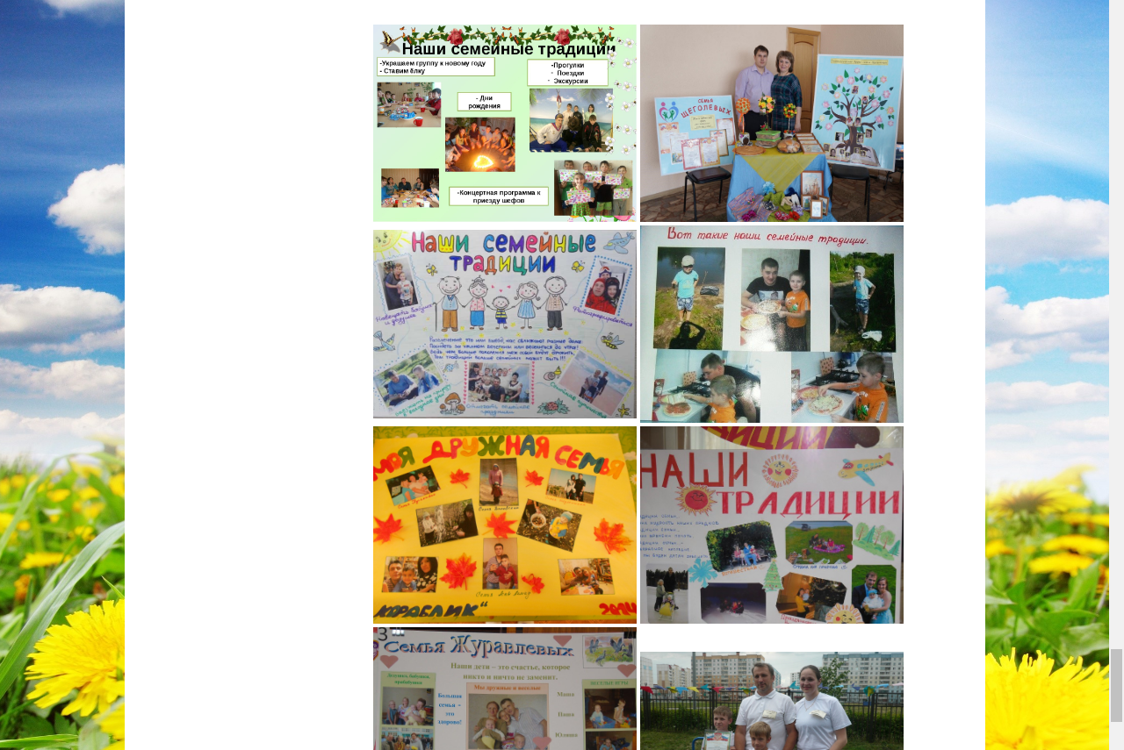

Вариант 2
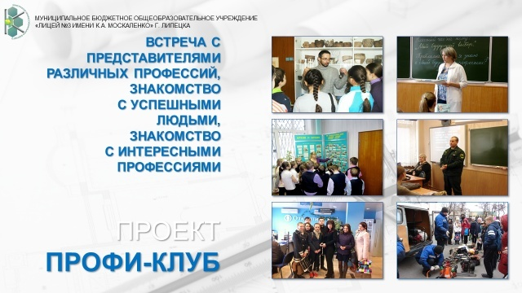 | 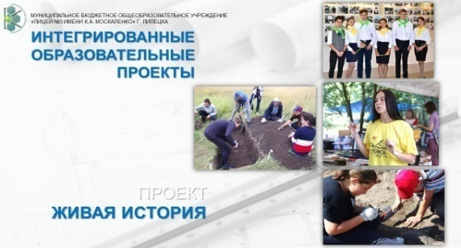
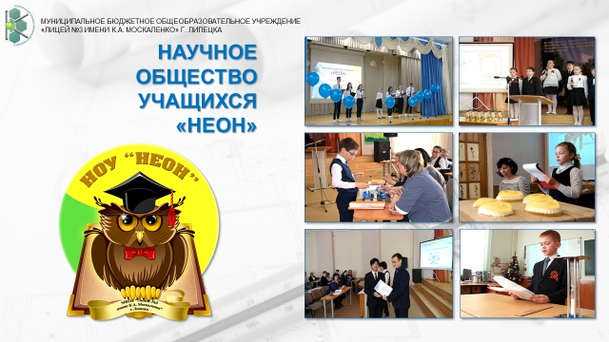 | 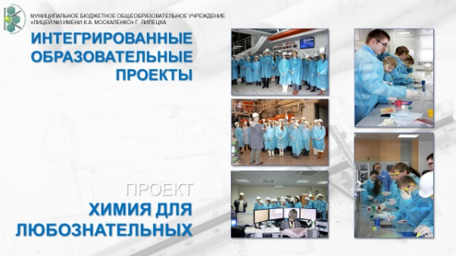

Приложение к положению №5

СЕМЬЯ – СУПЕРСИЛА РОССИИ

ЛИСТ ОЦЕНКИ
ПРОЕКТОВ УЧАСТНИКОВ ФЕСТИВАЛЯ
(НОМИНАЦИЯ «Счастливы вместе»)
по итогам заседания родительского жюри образовательного учреждения
________________________________________________
наименование ОУ

Наименование  образовательного учреждения  Максимальный  балл по критерию | Критерии оценки
 | Названия проектов | Актуальность проекта | Оригинальность  проекта | Оформление проекта |  | Качество содержания  проекта | Воспитательный  результат
 |  | 5 баллов | 5 баллов | 5 баллов |  | 5 баллов | 5 баллов | Всего  (max 25баллов)
ДОУ № 140 ОБРАЗЕЦ  заполнения | «Семейный очаг» | 5 | 5 | 4 |  | 5 | 5 | 24
 |  |  | Дошкольные образовательные учреждения
Общеобразовательные учреждения
Учреждения дополнительного образования

Приложение к положению №6

СЕМЬЯ – СУПЕРСИЛА РОССИИ

ЛИСТ ОЦЕНКИ
ПРОЕКТОВ УЧАСТНИКОВ ФЕСТИВАЛЯ
(НОМИНАЦИЯ «Идеалы воспитания: начнём с себя»)
по итогам заседания родительского жюри образовательного учреждения
________________________________________________
наименование ОУ

Наименование  образовательного учреждения  Максимальный  балл по критерию | Критерии оценки
 | Названия презентаций | Соответствие содержания презентации теме номинации | Оригинальность  проекта | Оформление проекта |  | Структурированность материала | Воспитательная  ценность содержания презентации
 |  | 5 баллов | 5 баллов | 5 баллов |  | 5 баллов | 5 баллов | Всего  (max 25баллов)
ДОУ № 140 ОБРАЗЕЦ  заполнения | «Семейный позитив» | 5 | 5 | 4 |  | 4 | 5 | 23
 |  |  | Дошкольные образовательные учреждения
Общеобразовательные учреждения
Учреждения дополнительного образования

Образовательные учреждения могут принять участие в разных номинациях.
В состав жюри входят только представители родительской общественности (не менее 3-х чел.). Родительское жюри образовательного учреждения оценивает проекты (ДОУ, ОУ и УДО) только в той номинации, в которой учреждение принимает участие. Если учреждение принимает участие в двух номинациях, то оцениваются все проекты Фестиваля. Собственные проекты организаций не оцениваются.
Заявка направляется в Центр творчества «Советский» (crdtsov@mail.ru) с пометкой «Фестиваль. Заявка» в двух версиях (формат PDF (JPEG) и WORD).
Пример размещения JPEG-изображений (использованы материалы Фестиваля родительских инициатив ДОУ №138 и презентации МБОУ лицея №3 «Конструктор профессионального будущего). Обратите внимание! На страницу сайта учреждения должны быть выложены сразу все слайды презентации.
В данном документе должны отразиться результаты оценки проектов образовательных учреждений (ДОУ, ОУ, УДО), принявших участие в номинации «Счастливы вместе». Собственные проекты оценке не подлежат! Этот лист оценки заполняют только те учреждения, которые принимали участие в данной номинации.
В данном документе должны отразиться результаты оценки проектов образовательных учреждений (ДОУ, ОУ, УДО), принявших участие в номинации «Идеалы воспитания: начнём с себя». Собственные проекты оценке не подлежат! Этот лист оценки заполняют только те учреждения, которые принимали участие в данной номинации.

